Stima degli arboreti da frutto

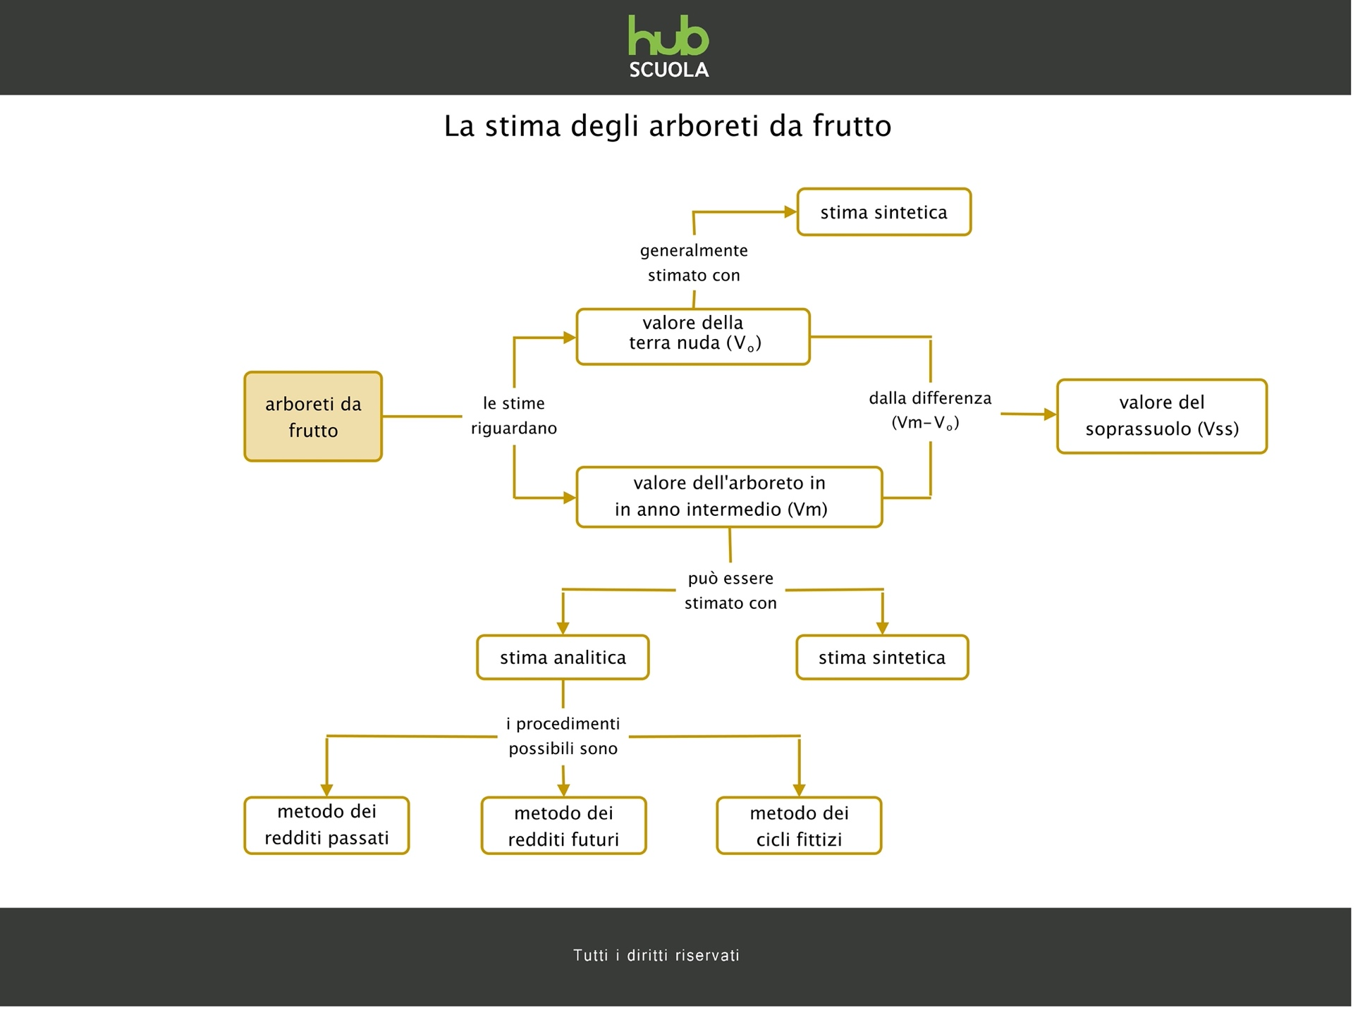

Cosa è un arboreto?
Sono superfici occupate da colture arboree che hanno una vita economica di n anni periodica, esempio frutteti, vigneti, uliveti ecc.
La vita economica dipende dalle specie delle colture arboree:
- frutteti
- vigneti
- uliveti
i prodotti ottenuti possono essere venduti direttamente o trasformati ( oppure una parte venduta come uva e una parte venduta come vino )

Qual è la differenza tra coltura arborea e coltura annuale) ?
Nelle colture annuali --> l’azienda ritorna alle stesse condizioni dopo 1 anno
Nelle colture arboree --> l’azienda ritorna alle stesse condizioni dopo n anni
Quindi, la differenza tra una coltura:
- Erbacea ha un ciclo economico di 1 anno (capitalizzazione del reddito medio annuo continuativo)
- Arborea ha un ciclo economico di n anni (capitalizzazione del reddito periodico)

Quali sono i dati da determinare per la stima della coltura arborea?
si determinano:
- Ricavi = prezzi x quantità
- spese = spese d’impianto + spese colturali + parte di spese generali
- il saggio di capitalizzazione
- n la vita economica
- Valore del capitale terra V₀
- Valore medio V_{m}
- Valore di soprassuolo (o delle piante in piedi) V_{ss}

Quali sono le fasi del ciclo economico di un arboreto da frutto ?
Il ciclo economico di un arboreto da frutto è caratterizzato da diverse fasi:
- la fase d’impianto (o dei redditi negativi): è Il periodo iniziale (2-3 anni) in cui i redditi sono negativi perchè i ricavi non riescono a coprire le spese d’impianto.
- la fase di giovinezza della produzione crescente da 3 a 5 anni : l’arboreto inizia a produrre, i redditi sono positivi crescenti con spese relative alle operazioni colturali costanti (che sono quelle eseguite ogni anno : potatura secca verde, concimazione ecc)
- la fase di maturità: dove la coltura arborea raggiunge la massima produzione e i redditi positivi sono costanti - la durata della maturità dipende dalla specie (esempio nel vigneto 20-30 anni)
- la fase della produzione decrescente da 3 a 5 anni : è la fase finale in cui i redditi sono positivi decrescenti, si determina l’età del massimo tornaconto (che corrisponde al massimo valore del capitale terra) per TENTATIVI nella fase di decremento
Quindi, i redditi diminuiscono, le spese colturali restano costanti la coltura invecchia e anche il valore del medio diminuisce (vedi grafico verde numero 2)
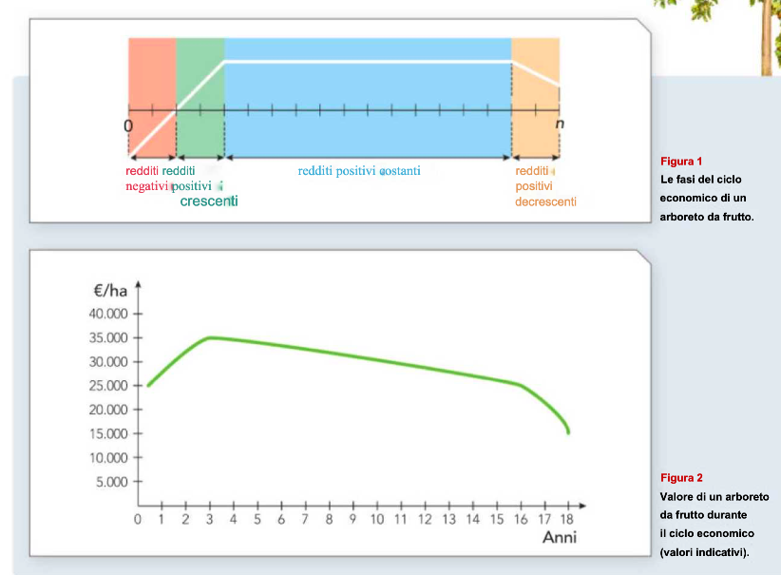

Come varia il valore dell’arboreto da frutto sulla base del suo ciclo economico ?
Il valore dell’arboreto (valore terreno + valore delle piante) è crescente all’inizio e poi va diminuendo.
L’età del massimo tornaconto (n) coincide con il momento del massimo valore del capitale terra.
n indica la fine della vita economica del frutteto. (vedi figura 2)

Dai la DEFINIZIONE dei seguenti termini: cosa si intende per …
Frutteti specializzati = appartengono alla stessa specie
promiscui = appartengono a specie diverse
coetanei = stessa età
disetanei = età diversa
autonomi= quando l’azienda ha solo quella coltura arborea (solo vigneto)
non autonomi= oltre alle colture arboree si hanno anche le colture erbacee ( vigneto + leguminose miglioratrici) = dato che con il sovescio delle leguminose , si arricchisce di azoto il terreno, ad esempio insieme al vigneto si utilizza la fava, il sovescio si farà quando la fava è in fase di massima fioritura.
In questo caso si farà la somma aritmetica delle colture :
consociazione = sono presenti colture arboree + erbacee

La stima della terra nuda (Vo)

Come si determina il massimo valore del capitale terra ?
determino il valore del massimo tornaconto che corrisponde al massimo valore del capitale terra

RICORDA: IL METODO di stima è UNICO perché è comparativo
IDENTIFICO IL PROCEDIMENTO SINTETICO O ANALITICO in base al mercato (se attivo o non attivo)

Per la determinazione del capitale terra , quale procedimento utilizzo?
Si può usare il procedimento sintetico o analitico: dipende se il mercato è attivo o no.
- Il procedimento sintetico : se il mercato del comune o delle zone limitrofe è attivo, si determina comparativamente con un parametro tecnico o economico in comune e con terreni simili, purché il fondo ha le caratteristiche per impiantare il frutteto (i terreni hanno la suscettibilità all’impianto di un frutteto) – non è necessario che già sia impiantato
[Qual è la condizione fondamentale nel caso del capitale terra ?]
…che pur non avendo la stessa coltura sono suscettibili (devo tener conto della SUSCETTIVITA’) di impiantare la coltura di nostro interesse (ad esempio è adatto al vigneto).
Infatti, nella determinazione del valore del capitale terra, non è necessario che il bene oggetto di stima sia uguale, perché se è seminativo ma è suscettibile di diventare un vigneto si può usare come confronto.
- Il procedimento analitico : se il mercato non è attivo, non ho un termine di paragone, non si può usare il metodo sintetico.
Per determinare il valore del capitale terra con un reddito periodico normale continuativo
V₀ è il valore del capitale terra e si ottiene con la capitalizzazione del reddito periodico poliennale
Durante la vita del frutteto, si procede all’impianto - estirpo alla fine della vita economica n - reimpianto

V₀ = P.C.P.I (Periodicità Capitalizzate Posticipate Illimitate )
Posso usare :
V₀ = sommatoria da zero a n di Bf per 1/(q^{n} - 1)
Con 1/(q^{n} - 1) che e’ il coefficiente di capitalizzazione dei redditi periodici
Con n = vita economia del frutteto
Oppure si applica la formula:
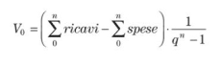
V0 = (sommatoria da zero a n dei Ricavi* meno sommatoria da zero a n delle Spese) per 1 .
(q^{n} - 1)
(*i ricavi sono dati da quantità per prezzo)
- Con q = 1+r

COSA DEVO CONOSCERE:
- quantità
- prezzo
- costi
- r il saggio di capitalizzazione

Il saggio r è più alto/più basso o uguale rispetto ad un’azienda con colture erbacee che ritorna alle stesse condizioni dopo 1 anno ?
Per gli arboreti, il saggio di capitalizzazione r nel caso dei frutteti risulta superiore (più alto) rispetto a quello con colture erbacee perchè la vita economica del frutteto è di n anni è più lunga rispetto alla coltura erbacea che occupa il terreno 1 solo anno.
Quindi, il rischio per l’investimento risulta maggiore nel frutteto (r è più alto, è al denominatore e fa diminuire il valore)

Con questa formula trovo il VALORE NORMALE (ordinarietà dell’imprenditore)

Poi per determinare il VALORE REALE è dato da = VALORE NORMALE + AGGIUNTE – DETRAZIONI
di aspetti riproducibili (come i frutti pendenti e anticipazioni colturali, quando la stima è in un momento intermedio del ciclo colturale)

Nella stima dei frutteti come viene calcolato il valore medio del frutteto ?
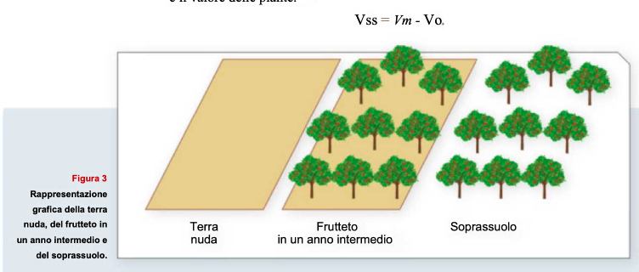
Quando si valuta il valore intermedio si somma il valore della terra nuda più soprassuolo. (nota i colori: giallo= terra – verde = piante)
l valore del soprassuolo Vss è il valore delle sole piante in piedi. (Vm -V₀)

Quali sono i quesiti estimativi che ci poniamo in un frutteto specializzato coetaneo e autonomo?
Sono tre, e precisamente:
- V₀ valore del capitale terra che si può determinare con due procedimenti (sintetico o analitico)
- V_{m} Valore medio che si determina con il procedimento solo analitico
- Vss Valore del soprassuolo che si può determinare:
  - con un procedimento misto come differenza tra V_{m} meno V₀ (se V₀ si calcola con un procedimento sintetico)
Ricorda:
Frutteti specializzati = appartengono alla stessa specie
coetanei = stessa età
autonomi= azienda quando ha solo una specie (solo vigneto o altro)

Il valore della terra nuda è uguale all’inizio e alla fine.
Ciò che varia è il valore medio del frutteto perché dipende dalla fase del ciclo economico in cui si trova il frutteto .

Come si determina il valore medio di un frutteto ?
Altro quesito estimativo è la determinazione del valore medio: calcolato solo ed esclusivamente con un procedimento di stima analitico.
Perché, ad esempio, devo determinarmi il valore medio di un vigneto Nero d’Avola nella zona di Vasallaggi che ha un’età di 15 anni.
E’ difficile trovarne di simili.
Il Valore Intermedio è il valore del capitale terra più il valore delle piante in un momento intermedio
Il perito può scegliere tra 3 procedimenti ma tutti e tre devono portare allo stesso valore.

I 3 procedimenti sono:
- In base ai redditi passati:
il momento m è vicino all’inizio del ciclo economico

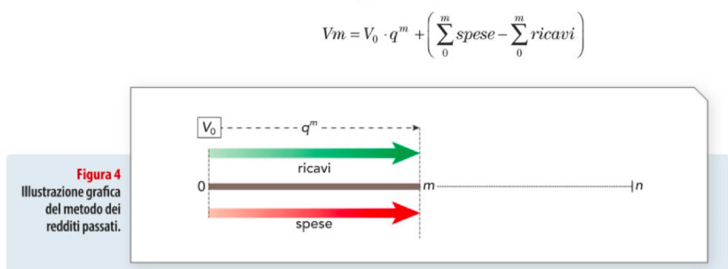

Posticipo il V₀ ad un momento della stima m + la sommatoria delle spese da 0 a m
meno la sommatoria dei ricavi da 0 a m

- In base ai redditi futuri:
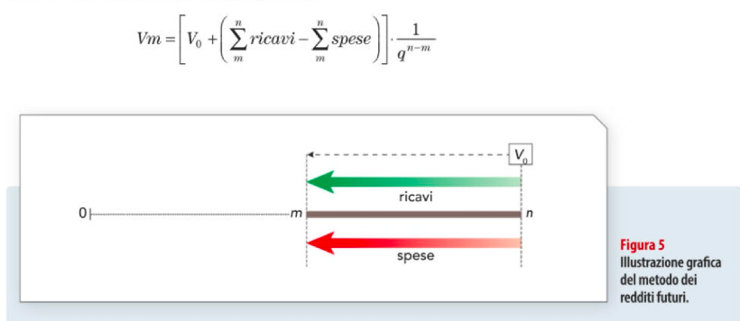
il momento m è prossimo alla fine del ciclo economico del frutteto:
anticipo del periodo (n meno m),
quindi, prima posticipo il tutto 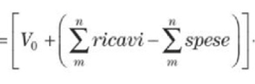 al momento n

e poi lo anticipo al momento della stima m 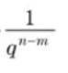

- Il ciclo fittizio
inizia a metà di un turno e finisce a metà del secondo turno, quindi è pari al ciclo economico della coltura = al numero degli anni da zero a n
Quando si usa il ciclo fittizio ?
Si usa il ciclo fittizio quando non è richiesto il valore del capitale terra (V₀ ) nel quesito estimativo.

Che differenza c’è nella stima tra V₀ e V_{m} ?
mentre V₀ viene determinato o con il procedimento sintetico oppure analitico
invece V_{m} viene determinato con il procedimento analitico

La stima del valore del soprassuolo (Vss)
Vss = valore del soprassuolo si ottiene per differenza fra il valore dell’arboreto in un anno intermedio e il valore della terra nuda.
Considerato che, generalmente, il Vo viene determinato con stima sintetica e il Vm con stima analitica, si può affermare che il Vss viene determinato con un procedimento misto.

Vss= valore del soprassuolo con il procedimento misto

Vss è il valore delle sole piante

NB: Ad esempio, si usa per la stima dei danni, servitù, espropri

Vss = Vm - Vo

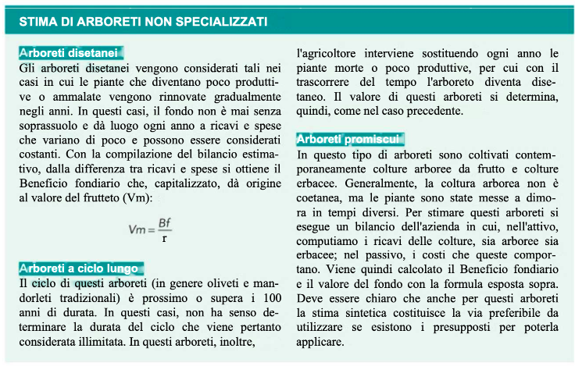

Fino a quando conviene tenere in vita il frutteto ?
Fino al massimo valore del capitale terra .

quindi mi trovo V₀ e la determinazione di n viene fatta per tentativi :
- appena mi accorgo che V₀ diminuisce si fissa n e si estirpa il frutteto.

